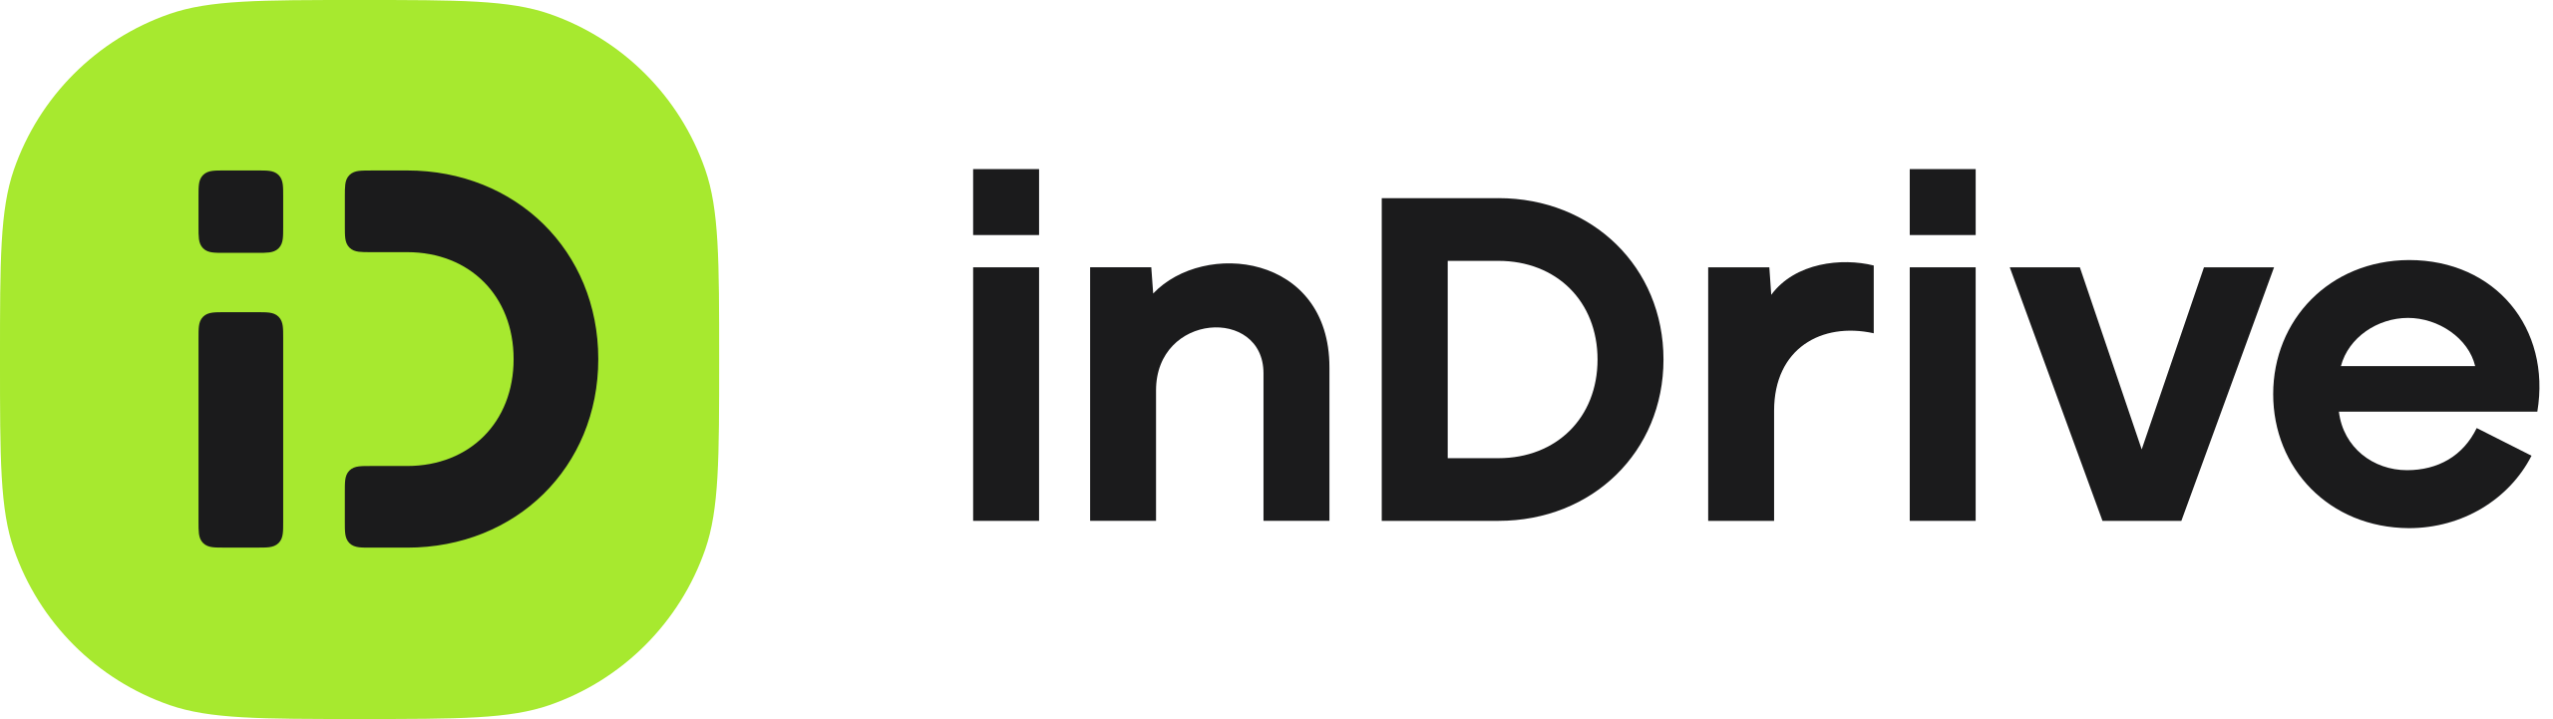

**inDrive lanza en México cursos de diversidad e inclusión para reforzar la Academia de Conductores de la plataforma**

* *La iniciativa #TeLlevamosConOrgullo fomentará un entorno respetuoso para las personas, con foco en las comunidades de la diversidad sexual y de género, promoviendo viajes confiables y transparentes.*
* *Lo anterior es clave en un contexto social desafiante en el que casi 4 de cada 10 personas LGBTQ+ sufren cada año alguna experiencia de discriminación en el país, de acuerdo con datos oficiales del INEGI.*

**Ciudad de México, a 20 de junio de 2024 ―** Si bien recientemente en México se han dado pasos en materia de diversidad e inclusión, aún persisten desafíos importantes en un contexto en el que casi 4 de cada 10 integrantes de las comunidades LGBTQ+ sufren cada año alguna experiencia de discriminación, de acuerdo con [datos](https://www.inegi.org.mx/contenidos/saladeprensa/boletines/2023/ENADIS/ENADIS_Nal22.pdf) oficiales del INEGI.

En esta coyuntura, **inDrive**, la plataforma de movilidad y servicios urbanos ha lanzado una serie de cursos educativos destinados a aumentar la conciencia sobre la diversidad, la inclusión y los derechos LGBTQ+. Esta iniciativa estará disponible a través de la Academia de Conductores en la aplicación, un programa dedicado a mejorar las habilidades y conocimientos de las personas que utilizan la app para generar ingresos adicionales.

El nuevo entrenamiento consta de cinco módulos diseñados para capacitar a los conductores sobre aspectos de la diversidad y la inclusión, cubriendo temas como el respeto, el combate de estereotipos y prejuicios, la prevención para erradicar la discriminación y el fomento de un entorno confiable y transparente para todas las personas.

Como parte de los primeros pasos de inDrive para vincularse con la comunidad LGBTQ+, #TeLlevamosConOrgullo contará también con dinámicas en las redes sociales oficiales de la marca, así como la participación de *influencers* y líderes de opinión. Además, en el contexto de la marcha del Orgullo Gay (sábado 29 a las 10:00 horas) en la Ciudad de México, habrá activaciones con vehículos *brandeados* y la participación de embajadores.

Esta iniciativa no es una campaña temporal para el Mes del Orgullo; sino que la plataforma de movilidad y servicios urbanos ha enfatizado que los nuevos cursos son parte de una estrategia más amplia para incorporar valores como la equidad en el tejido de su comunidad de usuarios.

*“#TeLlevamosConOrgullo es un compromiso permanente con la inclusión y el respeto, que estará vigente todo el año. No se trata solo de un mes de visibilidad, sino de celebrar la diversidad y el orgullo diariamente, integrando estos valores en todo lo que hacemos. Nuestro objetivo es avanzar juntos hacia un futuro más inclusivo, donde cada persona se sienta valorada y segura en cada trayecto que realiza con inDrive*”, afirmó **Paola Reynoso, gerente de comunicación corporativa de inDrive** a nivel global.

La Academia de Conductores ha sido la piedra angular de los esfuerzos de la plataforma para capacitar a los conductores, ofreciendo diversos programas para mejorar sus habilidades y potenciar su crecimiento. Los comentarios de las sesiones piloto iniciales de estos cursos han sido positivos, y los conductores expresaron sentirse más seguros de su capacidad para interactuar de manera respetuosa y solidaria con pasajeros de diversos orígenes.

El lanzamiento de estos nuevos cursos es un hito importante para el sector de la movilidad, ya que demuestra el enfoque proactivo de la empresa para abordar problemas sociales y conectar a las personas a través de la tecnología, para desafiar la injusticia. A medida que la industria continúa evolucionando, iniciativas como éstas son esenciales para fomentar un entorno en el que todas las personas se sientan respetadas y valoradas.

-o0o-

**Acerca de** [**inDrive**](https://indrive.com/es/home/)

inDrive es una plataforma global de movilidad y servicios urbanos. La aplicación de inDrive ha sido descargada más de 200 millones de veces y fue la segunda app de movilidad más descargada en 2022 y 2023. Además de viajes, inDrive ofrece una extensa lista de servicios urbanos, incluyendo transporte ciudad a ciudad, fletes, servicios de asistencia y entregas. En 2023, inDrive lanzó New Ventures, su brazo de capital de riesgo y M&A.

inDrive opera en 749 ciudades de 46 países alrededor del mundo. Motivada por su misión de desafiar la injusticia social, la compañía está comprometida en impactar positivamente la vida de mil millones de personas para 2030. inDrive persigue esta meta mediante sus operaciones de negocio, que apoyan a comunidades locales por medio de un modelo de precios justos, así como a través de las iniciativas de inVision, su división sin fines de lucro. Los programas de empoderamiento comunitario de inVision contribuyen al desarrollo en educación, deportes, artes, ciencias, igualdad de género y otras iniciativas prioritarias. Para más información visite [www.inDrive.com](https://indrive.com/es/home).

**Contacto para medios:**

**Eduardo Abud**

Communications Director - LATAM | inDrive

[eduardoa@indrive.com](mailto:eduardoa@indrive.com)

**Michelle de la Torre**

Ejecutiva de Cuenta Sr.

[michelle.delatorre@another.co](mailto:Michelle.delatorre@another.co)